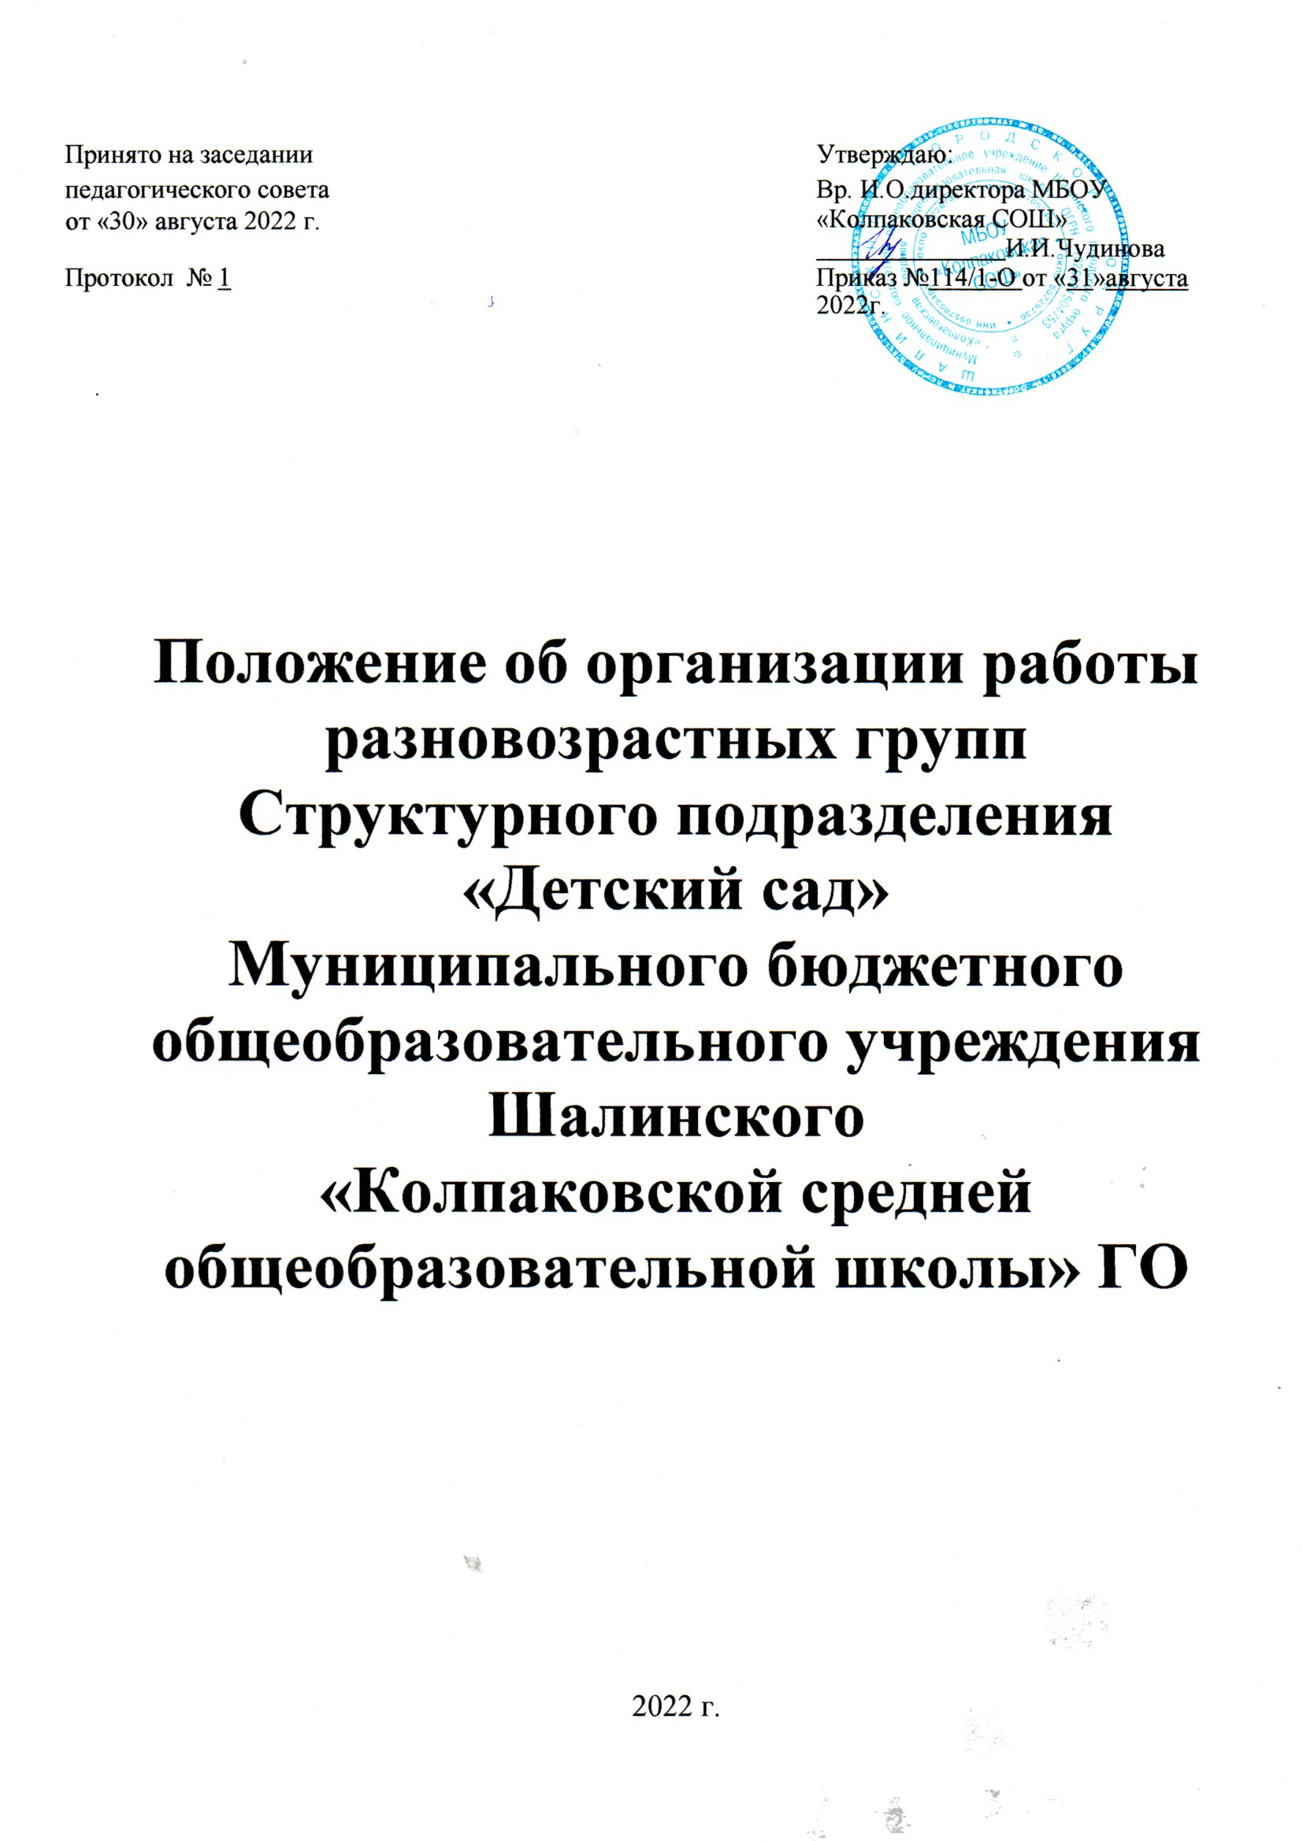

1.Общие положения
Настоящее Положение разработано для муниципального бюджетного дошкольного образовательного учреждения стуктурного подразделения «Детский сад» МБОУ «Колпаковская СОШ» в соответствии с Постановлением Главного государственного санитарного врача Российской Федерации от 28.09.2020 г. № 28 г. Москва 2.4.3648-20 «Санитарно-эпидемиологические требования к ор ганизациям воспитания и обучения, отдыха и оздоровления детей и молодежи», Постановлением Главного государственного санитарного врача Российской Федерации от 28.01.2021 г. № 2 г. Москва 1.2.3685-21 «Гигиенические нормативы и требования к обеспечению безопасности и (или) безвредности для человека факторов среды обитания».
Положение регулирует деятельность разновозрастных групп общеразвивающей направленности и компенсирующей направленности для детей двух и более возрастных групп, с учётом возможности организации в них режима дня, соответствующего анатомо-физиологическим особенностям каждой возрастной группы (далее – разновозрастная группа).
Положение принимается педагогическим советом ДОУ и утверждается пр иказом заведующего ДОУ. Изменения и дополнения в настоящее Положение вносятся педагогическим советом и утверждаются приказом заведующего ДОУ. Срок данного Положения не ограничен.
Данное Положение действует до принятия нового. Положение регулирует деятельность разновозрастных групп общеразвивающей направленности для детей от 1,8 года до 4 лет, и с 4 до 8 лет (далее – разновозрастная группа).
Положение принимается Педагогическим Советом МБОУ «Колпаковская СОШ» и утверждается приказом директора МБОУ «Колпаковская СОШ». Изменения и дополнения в настоящее Положение вносятся Педагогическим Советом и утверждаются приказом директора МБОУ «Колпаковская СОШ».
Срок данного Положения не ограничен. Данное Положение действует до принятия нового.
2. Цели и задачи разновозрастной группы

Целью деятельности разновозрастной группы является:
Всестороннее формирование и развитие личности ребенка с учетом его физического и психического развития, индивидуальных возможностей и способностей в условиях разновозрастной группы.
Основными задачами разновозрастной группы являются:
- Наиболее полный охват детей бесплатным дошкольным образованием, реализация равных возможностей получения дошкольного образования детьми;
- Охрана жизни и укрепление физического и психического здоровья детей;
- Воспитание с учетом возрастных категорий детей гражданственности, уважения к правам и свободам человека, любви к окружающей природе, Родине, семье;
- Формирование заботливости, самостоятельности, правильных взаимоотношений в коллективе, интереса детей к совместным играм и общим занятиям;
- Взаимодействие с семьями детей для обеспечения полноценного развития детей;
- Оказание консультативной и методической помощи родителям (законным представителям) по вопросам воспитания, обучения и развития детей.
3. Порядок комплектования разновозрастной группы
Разновозрастная группа открывается на основании приказа директора МБОУ «Колпаковская СОШ» и может быть сформирована как на учебный год, так и на летний период.
Разновозрастная группа создается при наличии необходимых материально-технических условий и кадрового обеспечения (в пределах выделенных средств) и организуется в помещениях, отвечающих санитарно-гигиеническим требованиям и правилам пожарной безопасности, оснащенных необходимым игровым и спортивным оборудованием, учебно-наглядными пособиями и материалами, соответствующими возрасту детей и реализуемой программе.
Прием детей в разновозрастную группу Детского сада оформляется приказом директора МБОУ «Колпаковская СОШ».

4. Организация и проведение режимных моментов
Организация режима дня.
При наличии в составе группы детей двух возрастов за основу берётся режим дня более старших детей, режимные моменты с младшими детьми начинают на 5 – 10 минут раньше, чем со старшими.
При наличии в составе группы детей трёх возрастов за основу берётся режим дня детей среднего возраста, с младшими детьми начинают раньше, со старшими позже.
Прогулка детей разновозрастной группы на улице организовывается в соответствии Положением об организации прогулок с воспитанниками ДОУ, утверждённым приказом директора МБОУ «Колпаковская СОШ».
Прогулка на улице не проводится при температуре воздуха ниже и скорости ветра более установленных в графике показателей соответствующих возрасту младших детей разновозрастной группы.

5. Организация воспитательно-образовательного процесса
Содержание воспитательно-образовательного процесса в разновозрастных группах строится в соответствии с образовательной программой, разработанной в ДОУ и утверждённой Педагогическим Советом.
Для рационального построения образовательного процесса воспитатель формирует списки детей по возрасту.
Планирование воспитательно-образовательного процесса в разновозрастной группе.
При разработке учебного плана разновозрастной группы часы учебной нагрузки рассчитываются для каждого возраста детей отдельно;
при календарном планировании занятий следует предусмотреть межпредметные связи и связь с игровой деятельностью детей.
В сетке занятий разновозрастной группы:
- время проведения фронтальных физкультурных, музыкальных занятий, занятий по изобразительной деятельности рассчитывается в соответствии с требованиями СП 2.4.3648-20 по старшему возрасту детей, находящихся в группе;
- время проведения занятий познавательного цикла рассчитывается в соответствии с требованиями СП 2.4.3648-20 для каждого возраста отдельно.
Формами организации воспитательно-образовательного процесса в разновозрастных группах являются фронтальные (физкультурные, музыкальные занятия, занятия по изобразительной деятельности), подгрупповые (занятия познавательного цикла), индивидуальные занятия, игровая деятельность.
При организации фронтальных занятий обучающие задачи ставятся для детей каждого возраста отдельно в соответствии с задачами и содержанием образовательной программы для данного возраста.
Продолжительность занятия зависит от возраста детей - начинается со старшими детьми с постепенным подключением к занятию детей среднего и младшего возраста. При одновременном начале занятие для детей среднего и младшего возраста заканчивается раньше в соответствии с требованиями СП 2.4.3648-20
6. Распределение обязанностей воспитателя и младшего воспитателя
Согласованность в работе воспитателя и помощника воспитателя разновозрастной группы важна для осуществления всех видов деятельности на хорошем педагогическом уровне.
Помощь помощника воспитателя необходима постоянно, но больше всего - при завершении одних режимных моментов и переходе к другим: подготовка к прогулке, выход на прогулку и возвращение в группу, укладывание детей, проведение закаливающих процедур.
Основное содержание работы воспитателя и младшего воспитателя при проведении режимных моментов.
Режимные  процессы | Деятельность воспитателя | Деятельность  младшего воспитателя
Приём детей | Принимает и осматривает, детей, беседует с родителями. | Проветривает и убирает помещение.
Утренняя гимнастика | Проводит утреннюю гимнастику. | Готовит столы к завтраку.
Завтрак | Организует подготовку к завтраку. Проводит завтрак, готовится к занятиям. | Получает завтрак, раздаёт пищу. Убирает посуду вместе с дежурными. Моет посуду.
Занятия | Организует и проводит занятия. | Организует игры детей, не участвующих в занятиях, помогает дежурным подготовиться к занятию.
Прогулка | Выходит на прогулку с младшими детьми. Организует деятельность всех детей. Приводит с прогулки старших детей. | Помогает одеваться на прогулку младшим детям. Помогает одеваться старшим детям. Выводит старших детей на прогулку к воспитателю.  Проветривает и убирает помещение.  Приводит с прогулки младших детей, помогает им раздеваться. Готовится к обеду.
Обед | Руководит подготовкой детей к обеду, проводит его | Получает обед, раздает пищу, участвует в его организации и проведении.
Сон | Постепенно укладывает детей спать, создает условия для спокойного сна. Наблюдает за сном детей. | Убирает посуду вместе с дежурными. Моет посуду. Убирает помещение.
Подъём | Проводит постепенный подъем детей и закаливание. | Помогает проводить закаливание, одевает младших детей, убирает постели.
Полдник | Организует полдник. | Получает полдник, раздает пищу. Участвует в проведении полдника, убирает и моет посуду.
Занятия или  совместная деятельность взрослого с детьми, самостоятельная деятельность детей | Организует и проводит занятия или организует деятельность детей согласно плана:  - игровая деятельность;  - индивидуальная работа;  - коллективный труд;  - вечер досуга 1 раз в неделю. | Организует игры детей, не участвующих в занятиях, помогает дежурным подготовиться к занятию или играет с детьми.
Ужин | Руководит подготовкой детей к ужину, проводит его. | Получает ужин, раздает пищу, Участвует в проведении полдника, убирает и моет посуду.
Прогулка | Выходит на прогулку с младшими детьми. Организует деятельность всех детей. Беседует с родителями. Организует уход детей домой. | Помогает одеваться на прогулку младшим детям. Помогает одеваться старшим детям. Выводит старших детей на прогулку к воспитателю.  Убирает помещение.

